Atividade prática de Análise e Qualidade de Software

Atividade 15 Prática

1 - Abra o programa de sua preferência e execute o script abaixo:

Início do script

DROP DATABASE IF EXISTS bd_escola;
CREATE DATABASE IF NOT EXISTS bd_escola
DEFAULT CHARACTER SET utf8
DEFAULT COLLATE utf8_general_ci;
USE bd_escola;

CREATE TABLE tb_professor(
pk_codprofessor INT (3) ZEROFILL NOT NULL AUTO_INCREMENT PRIMARY KEY,
nome VARCHAR(40) NOT NULL,
telefone VARCHAR(10) NOT NULL,
email VARCHAR(40) NOT NULL
)ENGINE = INNODB;

CREATE TABLE tb_disciplina(
pk_coddisciplina INT (3) ZEROFILL NOT NULL AUTO_INCREMENT PRIMARY KEY,
nome VARCHAR(50) NOT NULL,
carga_horaria DOUBLE NOT NULL
)ENGINE = INNODB;

CREATE TABLE tb_turno(
pk_codturno CHAR(1) NOT NULL PRIMARY KEY,
descricao VARCHAR(5) NOT NULL
)ENGINE = INNODB;

CREATE TABLE tb_turma(
pk_codturma INT(4) ZEROFILL NOT NULL PRIMARY KEY,
fk_codturno CHAR(1) NOT NULL REFERENCES tb_turno(pk_codturno),
ano_inicio INT(4) NOT NULL,
semestre INT(2) ZEROFILL NOT NULL,
fk_coddisciplina INT(3) ZEROFILL NOT NULL REFERENCES tb_disciplina(pk_coddisciplina),
fk_codprofessor INT(3) ZEROFILL NOT NULL REFERENCES tb_professor(pk_codprofessor)
)ENGINE = INNODB;

CREATE TABLE tb_aluno(
pk_matricula INT(7) NOT NULL PRIMARY KEY,
nome VARCHAR(30) NOT NULL,
telefone VARCHAR(12) NULL
)ENGINE = INNODB;

CREATE TABLE tb_aluno_Turma(
fk_codturma INT(4) NOT NULL REFERENCES tb_turma(pk_codturma),
fk_matricula INT(7) NOT NULL REFERENCES tb_aluno(pk_matricula),
n1 DOUBLE NOT NULL,
n2 DOUBLE NOT NULL
)ENGINE = INNODB;

INSERT INTO tb_professor(nome,telefone,email)
VALUES
('Aline',95478521,'aline.zenker@qi.edu.br'),
('Andressa',94874787,'andressa.dellay@qi.edu.br'),
('Frodo',84214778,'leandro.silva@qi.edu.br'),
('Jonatas',94051980,'jonatas.alcalay@qi.edu.br'),
('Rita',81245478,'rita.gaieski@qi.edu.br');

INSERT INTO tb_disciplina(nome,carga_horaria)
VALUES
('Logica de Programaçao',133),
('Internet I',67),
('Banco de Dados I','33.5'),
('Computacao Gráfica',67),
'Linguagem de Banco de Dados','33.5'),
('Linguagem de Programacao Web',67);

INSERT INTO tb_turno(pk_codturno,descricao)
VALUES ('M','Manhã'),
('T','Tarde'),
('N','Noite');

INSERT INTO tb_turma(pk_codturma,fk_codturno,ano_inicio,semestre,fk_coddisciplina,fk_codprofessor)
VALUES
(0547,'M',2014,02,002,004),
(0235,'M',2015,01,001,001),
(1475,'T',2014,02,004,004),
(2698,'N',2015,01,006,002),
(2173,'N',2014,02,005,003);

INSERT INTO tb_aluno(pk_matricula,nome,telefone)
VALUES (2014159,'Cassio',34841598),
(2014324,'Amanda',34902476),
(2015817,'Cristiano',NULL),
(2015369,'Fernanda',34882014),
(2014474,'Pablo',34698720),
(2014198,'Luiza',NULL);

INSERT INTO tb_aluno_Turma(fk_codturma,fk_matricula,n1,n2)
VALUES
(2698,2015369,6,7),
(1475,2014159,10,8),
(0547,2014474,5.5,7 ),
(2698,2015817,10,10 ),
(2173,2015369,9.5,9.8 ),
(2173,2014198,8,4.5);

Fim do script

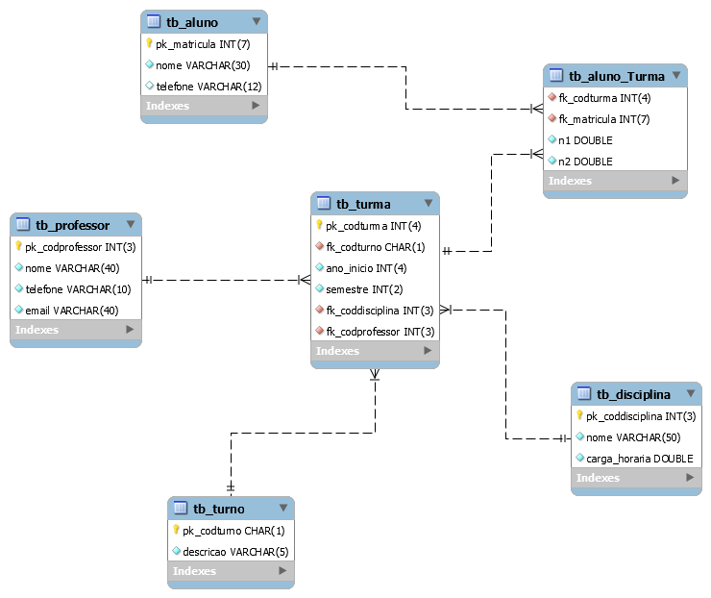

2 - Baseado no diagrama E.R. modelo lógico acima faça as seguintes consultas:

  - Listar a disciplina com a maior carga horária.
R: select max(carga_horaria) "Carga Horária", nome from tb_disciplina;
  - Listar a média das notas dos alunos da turma 2173.
R: select avg(n1+n2) from tb_aluno_turma;
  - Listar todos os alunos que tiveram aula com a professor Frodo.
Com WHERE
R: select a.nome
from tb_aluno a, tb_aluno_turma alt, tb_turma t, tb_professor p
where a.pk_matricula = alt.fk_matricula
and alt.fk_codturma = t.pk_codturma
and t.fk_codprofessor = p.pk_codprofessor
and t.fk_codprofessor = "003";

Com INNER JOIN
R: select a.nome
from tb_aluno a
join tb_aluno_turma alt
on a.pk_matricula = alt.fk_matricula
join tb_turma t
on alt.fk_codturma = t.pk_codturma
join tb_professor p
on t.fk_codprofessor = p.pk_codprofessor
where t.fk_codprofessor = "003";

  - Listar todos os alunos que tiveram aula com a professora Andressa.
Com WHERE
R: select a.nome
from tb_aluno a, tb_aluno_turma alt, tb_turma t, tb_professor p
where a.pk_matricula = alt.fk_matricula
and alt.fk_codturma = t.pk_codturma
and t.fk_codprofessor = p.pk_codprofessor
and t.fk_codprofessor = "002";

Com INNER JOIN
R: select a.nome
from tb_aluno a
join tb_aluno_turma alt
on a.pk_matricula = alt.fk_matricula
join tb_turma t
on alt.fk_codturma = t.pk_codturma
join tb_professor p
on t.fk_codprofessor = p.pk_codprofessor
where t.fk_codprofessor = "002";

  - Listar todas as disciplinas listadas pelo professor Jonatas.
Com WHERE
R: select a.nome
from tb_aluno a, tb_aluno_turma alt, tb_turma t, tb_professor p
where a.pk_matricula = alt.fk_matricula
and alt.fk_codturma = t.pk_codturma
and t.fk_codprofessor = p.pk_codprofessor
and t.fk_codprofessor = "004";

Com INNER JOIN
R: select a.nome
from tb_aluno a
join tb_aluno_turma alt
on a.pk_matricula = alt.fk_matricula
join tb_turma t
on alt.fk_codturma = t.pk_codturma
join tb_professor p
on t.fk_codprofessor = p.pk_codprofessor
where t.fk_codprofessor = "004";

  - Listar o nome das disciplinas que tiveram alunos com notas abaixo de 6.
Com WHERE
R: select d.nome
from tb_disciplina d, tb_turma t, tb_aluno_turma alt
where d.pk_coddisciplina = t.fk_coddisciplina
and t.pk_codturma = alt.fk_codturma
and (alt.n1 < 6 or alt.n2 <6);

Com INNER JOIN
R: select d.nome
from tb_disciplina d
join tb_turma t
on d.pk_coddisciplina = t.fk_coddisciplina
join tb_aluno_turma alt
on t.pk_codturma = alt.fk_codturma
where (alt.n1 < 6 or alt.n2 <6);

  - Listar o nome dos professores que deram aula no ano de 2014.
Com WHERE
R: select distinct p.nome
from tb_professor p, tb_turma t
where p.pk_codprofessor = t.fk_codprofessor
and t.ano_inicio = "2014";

Com INNER JOIN
R: select distinct p.nome
from tb_professor p
join tb_turma t
on p.pk_codprofessor = t.fk_codprofessor
where t.ano_inicio = "2014";

  - Listar o nome dos alunos que tiveram alguma nota 10, seja na N1 ou na N2.
Com WHERE
R: select a.nome
from tb_aluno a, tb_aluno_turma alt
where a.pk_matricula = alt.fk_matricula
and (alt.n1 = 10 or alt.n2 = 10);

Com INNER JOIN
R: select a.nome
from tb_aluno a
join tb_aluno_turma alt
on a.pk_matricula = alt.fk_matricula
where (alt.n1 = 10 or alt.n2 = 10);

  - Listar o nome dos professores que deram aula para Cristiano.
Com WHERE
R: select p.nome
from tb_professor p, tb_turma t
where p.pk_codprofessor = t.fk_codprofessor
and t.pk_codturma = "2698";

Com INNER JOIN
R: select p.nome
from tb_professor p
join tb_turma t
on p.pk_codprofessor = t.fk_codprofessor
where t.pk_codturma = "2698";

  - Listar o nome dos alunos que estudam a noite.
Com WHERE
R: select distinct a.nome
from tb_aluno a, tb_aluno_turma alt, tb_turma t, tb_turno tu
where a.pk_matricula = alt.fk_matricula
and alt.fk_codturma = t.pk_codturma
and t.fk_codturno = tu.pk_codturno
and tu.descricao = "Noite";

Com INNER JOIN
R: select distinct a.nome
from tb_aluno a
join tb_aluno_turma alt
on a.pk_matricula = alt.fk_matricula
join tb_turma t
on alt.fk_codturma = t.pk_codturma
join tb_turno tu
on t.fk_codturno = tu.pk_codturno
where tu.descricao = "Noite";

  - Listar o nome e o telefone do aluno que fez Linguagem de Banco de Dados.
Com WHERE
R: select a.nome, a.telefone
from tb_aluno a, tb_aluno_turma alt, tb_turma t, tb_disciplina d
where a.pk_matricula = alt.fk_matricula
and alt.fk_codturma = t.pk_codturma
and t.fk_coddisciplina = d.pk_coddisciplina
and d.nome = "Linguagem de Banco de Dados";

Com INNER JOIN
R: select a.nome, a.telefone
from tb_aluno a
join tb_aluno_turma alt
on a.pk_matricula = alt.fk_matricula
join tb_turma t
on alt.fk_codturma = t.pk_codturma
join tb_disciplina d
on t.fk_coddisciplina = d.pk_coddisciplina
where d.nome = "Linguagem de Banco de Dados";

